Trường Cao Đẳng Công Nghệ Thủ Đức



**BÁO CÁO ĐỒ ÁN JAVA**

**ĐỀ TÀI: XÂY DỰNG PHẦN MỀM QUẢN LÝ ĐIỂM SINH VIÊN**

Giảng viên hướng dẫn : Nguyễn Thị Hồng Mỹ

Sinh viên thực hiện :

Trần Ngọc Tâm – 19211TT2494

Ngô Thành Thái – 19211TT2493

*Hồ Chí Minh , ngày 1 tháng1 năm 2021*

1. **LỜI NÓI ĐẦU**

Học phần Lập trình Java là học phần bắt buộc của ngành Công nghệ thông tin. Đây là học phần cơ bản về ngôn ngữ lập trình Java, là học phần nền tảng cho các học phần sau như lập trình Android và học phần Phát triển ứng dụng Java. Ở các học phần trước, sinh viên đã được làm quen về kỹ thuật lập trình, cấu trúc dữ liệu thì qua học

phần Lập trình Java, sinh viên sẽ áp dụng các kiến thức kỹ thuật lập trình đã học và kết hợp kiến thức về ngôn ngữ lập trình Java để giải quyết các bài toán ứng dụng Java đơn giản.Giáo trình này được biên soạn dựa theo đề cương học phần “Lập trình Java” của Khoa Công nghệ thông tin – Trường Cao đẳng Công nghệ Thủ Đức. Dù đã rất cố gắng, song sẽ không tránh khỏi những thiếu sót, rất mong nhận được sự góp ý chân thành từ các quý đọc giả để giáo trình được hoàn thiện hơn

1. **DANH MỤC HÌNH ẢNH**

|  |  |
| --- | --- |
| **Hình** | **Tên Hình** |
| *Hình 2.1* | *Mô Hình Quản Lý Sinh Viên.* |
| *Hình 3.1* | *Đăng Nhập Tài Khoản.* |
| *Hình 3.2* | *Giao Diện Chính Của Chương Trình.* |
| *Hình 3.3* | *Thông Tin Sinh Viên.* |
| *Hình 3.4* | *Thông Tin Môn Học.* |
| *Hình 3.5* | *Thông Tin Khóa Học.* |
| *Hình 3.6* | *Thông Tin Kết Quả* |
| *Hình 3.7* | *Chức năng tìm kiếm* |
| *Hình 3.8* | *Chức năng sắp xếp* |

**CHƯƠNG 1 : GIỚI THIỆU ĐỀ TÀI**

**1.1 Ngôn ngữ lập trình java :**

Java là một ngôn ngữ lập trình hướng đối tượng (OOP) và dựa trên các lớp (class). Khác với phần lớn ngôn ngữ lập trình thông thường, thay vì biên dịch mã nguồn thành mã máy hoặc thông dịch mã nguồn khi chạy, Java được thiết kế để biên dịch mã nguồn thành bytecode, bytecode sau đó sẽ được môi trường thực thi (runtime environment) chạy.

Trước đây, Java chạy chậm hơn những ngôn ngữ dịch thẳng ra mã máy như C và C++, nhưng sau này nhờ công nghệ "biên dịch tại chỗ" - Just in time compilation, khoảng cách này đã được thu hẹp, và trong một số trường hợp đặc biệt Java có thể chạy nhanh hơn. Java chạy nhanh hơn những ngôn ngữ thông dịch như Python, Perl, PHP gấp nhiều lần. Java chạy tương đương so với C#, một ngôn ngữ khá tương đồng về mặt cú pháp và quá trình dịch/chạy.

Cú pháp Java được vay mượn nhiều từ C & C++ nhưng có cú pháp hướng đối tượng đơn giản hơn và ít tính năng xử lý cấp thấp hơn. Do đó việc viết một chương trình bằng Java dễ hơn, đơn giản hơn, đỡ tốn công sửa lỗi hơn.

Trong Java, hiện tượng rò rỉ bộ nhớ hầu như không xảy ra do bộ nhớ được quản lý bởi Java Virtual Machine (JVM) bằng cách tự động "dọn dẹp rác". Người lập trình không phải quan tâm đến việc cấp phát và xóa bộ nhớ như C, C++. Tuy nhiên khi sử dụng những tài nguyên mạng, file IO, database (nằm ngoài kiểm soát của JVM) mà người lập trình không đóng (close) các streams thì rò rỉ dữ liệu vẫn có thể xảy ra.

**Ưu điểm:**

+ Ưu điểm được nhắc đến đầu tiên, cũng chính là niềm tự hào đặc trưng của JAVA: **Cross – Platform**. Vậy **Cross – Platform** có nghĩa là bạn có thể viết mã nguồn trên một IDE ở một máy tính và thực thi chương trình ở bất cứ máy tính sử dụng hệ điều hành nào. Với điều kiện máy tính thực thi chương trình phải có hệ thống trình biên-thông dịch riêng được gọi là Java Virtual Machine (JVM), JVM sẽ có nhiều phiên bản dành riêng cho từng hệ điều hành (Windows, Linus và MAC OS).

+ Ưu điểm thứ 2, Java là ngôn ngữ hướng đối tượng – phù hợp với xu thế phát triển. “Chương trình phải được thiết kế trước khi xây dựng”, không lập trình viên nào có thể thực hiện toàn bộ một chương trình ngay từ đầu. Công việc đầu tiên phải thiết kế phân tích chia nhỏ các phần công việc độc lập, tiếp tục chia các phần nhỏ thành nhỏ hơn nữa. Với cơ chế đặc trưng “sử dụng lại”(kế thừa) , “mở rộng” (đa hình) trong kiến trúc OOP, lập trình viên có thể đầu tư phân tích và kiến tạo cấu trúc của toàn bộ một chương trình (Software Engineering) sao cho phù hợp với tính chất công việc.

+ Ưu điểm thứ 3, công nghệ mở và phát triển không ngừng. Cạnh tranh với các công nghệ trong .NET, cộng đồng công nghệ trong JAVA cũng không kém cạnh và miễn phí đường đường chính chính.

+ Các ưu điểm khác, phát triển mạnh hướng network, di động (phổ biến hiện nay là Android, ngoài ra còn có J2ME), an toàn trong công tác quản lí tài nguyên cấp phát động (cơ chế Garbage Collection – tương đồng trong C#), bảo mật ở mức quản lí chương trình với nhiều mức. Khi Java lần đầu tiên ra mắt đã gây nhiều ấn tượng với khả năng viết applet, là một một ứng dụng cho phép nhúng trên trang web, tuy nhiên về sau dần trở nên mờ nhạt vì nhược điểm thiếu an toàn bảo mật.

**Nhược điểm:**

+ Bảo mật sourcecode không tốt.

+ Tốc độ khá chậm, nhưng vẫn chấp nhận được.

**1.3 Cơ cấu tổ chức:**

- Một trường đại học mỗi năm tiếp nhận nhiều sinh viên đến trường nhập học và trong quá trình học tập nhà trường sẽ quản lý các kết quả học tập của từng sinh viên. Trong trường có nhiều khoa ngành khác nhau, mỗi khoa có một phòng giáo vụ là nơi cập nhật thông tin của sinh viên, lớp, môn học…..

- Mỗi khoa có một hay nhiều lớp học, thông tin lớp học gồm tên lớp, khóa học, năm bắt đầu, năm kết thúc và có duy nhất một mã lớp. Mỗi lớp có một hay nhiều sinh viên, mỗi sinh viên khi nhập học sẽ cung cấp thông tin về họ tên, ngày sinh, nơi sinh, phái, địa chỉ và được cấp cho một mã sinh viên.

- Trong quá trình được đào tạo tại trường, sinh viên phải học các môn học mà khoa phân cho lớp, thông tin về môn học gồm mã môn học, tên môn học, số tín chỉ, giáo viên phụ trách môn học đó. - Sau khi hoàn thành các môn học được giao, sinh viên sẽ thi các môn thi tốt nghiệp.

**CHƯƠNG 2 : CƠ SỞ LÝ THUYẾT**

**2.1** **Lịch sử phát triển của Java**

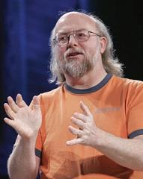Ngôn ngữ lập trình Java được ra đời bởi tác giả là ông James Gosling và đồng  
nghiệp thuộc công ty Sun Microsystems vào đầu những năm 1990s. Ban đầu ngôn ngữ này có tên gọi là Oak, đến năm 1993 được đổi tên thành Java. Năm 2010, Sun Microsystems được Oracle mua lại.

**Hình 1.1.** James Gosling – Người tạo ra ngôn ngữ Java

**2.2. Ngôn ngữ lập trình Java**

Java là một ngôn ngữ hướng đối tượng, đa mục đích với các cú pháp rất giống với C và C++. Ban đầu thì đa số mọi người nghĩ là Java sẽ chủ yếu được sử dụng để lập trình nên những applet hay những chương trình nhỏ chạy trên các trình duyệt web, tuy nhiên đến giờ thì mọi người đã thay đổi quan điểm. Một số người vốn trước đây tin rằng applet chính là đất sống của Java thì nghĩ rằng Java đã chết do sự xuất hiện của các đoạn phim hoạt hình Flash. Nhưng Java đã thay đổi. Cái thời mà người ta nghĩ rằng ứng dụng chủ yếu của Java là làm các applet động trên các trang web đã qua. Ngày nay, Sun, IBM, BEA... và các công ty khổng lồ khác đã liên kết để phát triển Java thành một môi trường đa năng chứ không chỉ dừng lại là một thứ ngôn ngữ lập trình đa nền tảng nữa. Java đã có mặt ở khắp mọi nơi: từ những chiếc điện thoại di động nhỏ bé mang nhãn hiệu Nokia, Samsung, Motorola, Ericcson..., từ các thiết bị PDA dùng hệ điều hành Palm cho đến các con chíp điện tử dùng trên các tấm thẻ tín dụng, các thiết bị chẩn đoán và phân tích dùng trong y tế, khai thác năng lượng, điểu khiển và quản lý thiết bị....từ các phần mềm trên server, các trang web động, cho đến các ứng dụng trên desktop. Bạn có biết rằng người máy Người tìm đường Sao Hỏa dùng phần mềm điều khiển bằng ngôn ngữ Java không? Nhưng điều có lẽ còn cuốn hút bạn hơn khi bạn biết rằng ngay từ năm 1997, năm mà Java còn chưa tốt như bây giờ, Trung tâm Vũ Trụ NASA đã chính thức công nhận ngôn ngữ Java là ngôn ngữ chính được sử dụng để lập trình cho các thiết bị và phần mềm dùng cho Trung tâm.

Giờ đây, khi nhắc đến Java, người ta cần phải hiểu đó là: thứ nhất: đó là một môi trường phát triển và triển khai ứng dụng; thứ hai: đó là một ngôn ngữ lập trình toàn năng. Sự xuất hiển phổ biến của Flash không hề đe dọa đến Java. Rõ ràng với sự đầu tư của Sun và các công ty hỗ trợ Java khác, chỉ trong vòng 5 năm, nó đã trở thành một ngôn ngữ toàn năng nhất trong các ngôn ngữ lập trình được sử dụng trên thế giới hiện nay. Điều người ta quan tâm nhất ở Java là khả năng viết một lần chạy mọi nơi nghĩa là bạn có thể viết chương trình trên một máy tính cài Window, chạy chip của Intel nhưng chương trình đó vẫn chạy tốt và cho cùng một kết quả hoạt động khi chạy nó trên Macitosh hay Unix. Điều này là **không tưởng** đối với C, C++, VB... Khả năng chuyển đổi nền tảng, dễ phân phối, đa tầng, hướng đối tượng chính là những gì mà Java chứng tỏ nó ưu việt hơn các ngôn ngữ khác.

Với C, C++ tức là cha mẹ đẻ của Java thì điều này là rõ ràng. Với Visual Basic, ngôn ngữ lập trình quan trọng nhất của Microsoft, ngoài những điểm vừa nói ở trên, Java còn được giới lập trình chuyên nghiệp trên thế giới trong đó các hacker thế hệ thứ nhất đánh giá rằng đây là một ngôn ngữ có cú pháp và cấu trúc tốt hơn nhiều. Sử dụng Java bạn có thể dễ dàng mở rộng dự án lập trình của mình với quy mô không giới hạn, việc quản lý cũng hết sức dễ dàng trong khi đó Visual Basic với cấu trúc thiết kế không thực sự tốt, nó chỉ thích hợp với các dự án nhỏ, ít có nhu cầu mở rộng hay quản lý.

**2.3.Mô hình:**

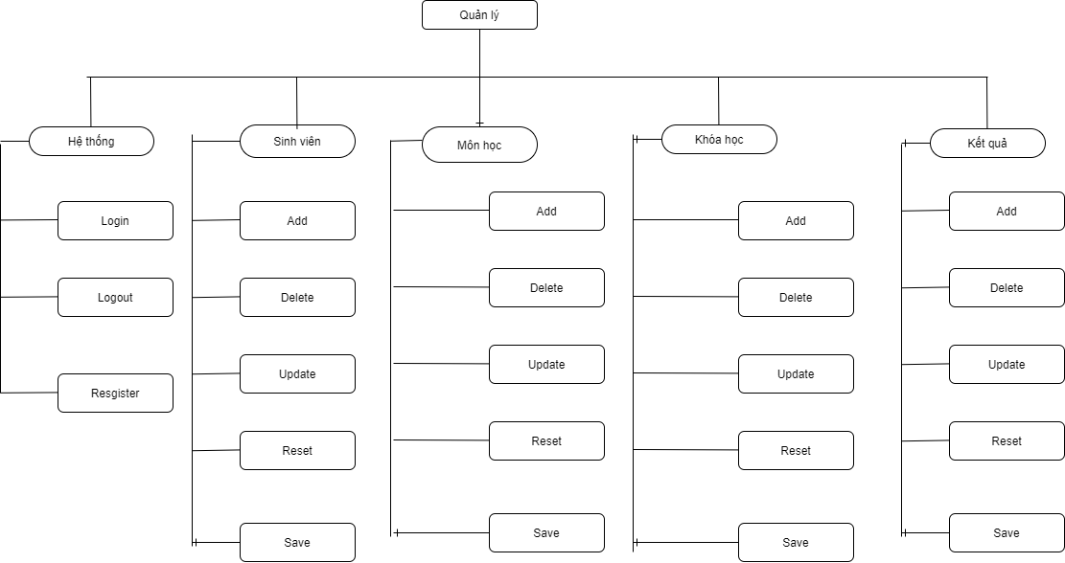

Hình 2.1 : Mô hình quản lý sinh viên.

**2.4.Cơ sở dữ liệu:**

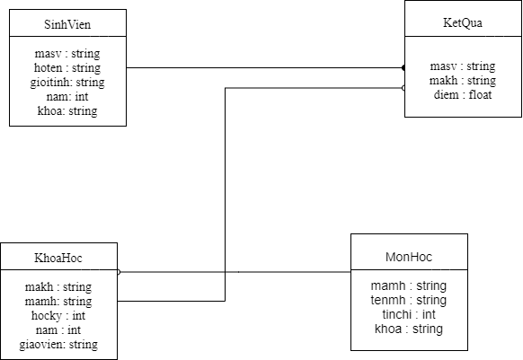

**CHƯƠNG 3: CÁC CHỨC NĂNG CHÍNH**

**3.1: Đặng nhập tài khoản:**

Đây là phần đầu tiên của phần mềm khi chạy chương trình sẽ hiện ra một form để đăng nhập tài khoản.

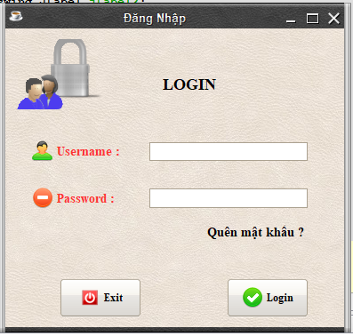

*Hình 3.1: Đăng nhập tài khoản.*

Ở bảng đăng nhập bao gồm UserName và PassWord để đăng nhập ngoài ra còn có các nút lệnh như :

Exit: Thoát chương trình.

Login: Đăng nhập vào chương trình khi đã nhập UserName và PassWord.

Sau khi đăng nhập thành công chương trình sẽ hiện ra thông báo .

**3.2 : Xử lý khi user quên mật khẩu :**

Đầu tiên , nếu user quên mật khẩu thì họ có thể nhấn vào Jlabel “Quên mật khẩu” thì nó hiện ra

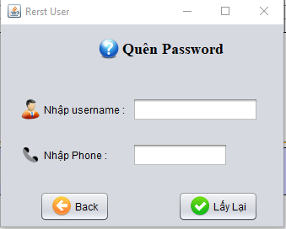

*Hình 3.2:Tìm lại mật khẩu.*

Người dùng chỉ cần nhớ số điện thoại và tài khoản thì khi nhấn vào Jbutton “Lấy Lại” thì nó hiện ra 1 Jdalog hiển thị lên mật khẩu của người dùng . Khi thực hiện nhấn vào “Back” sẽ quay lại form Login.

**3.3 : Chức năng đăng ký tài khoản :**

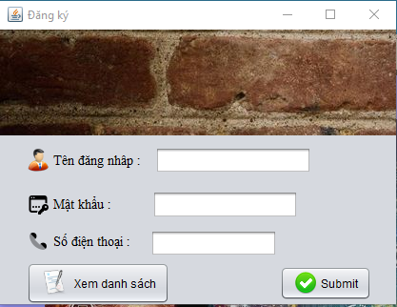

**3.4: Giao diện chính của chương trình:**

Sau khi đăng nhập thành công sẽ hiện ra một bảng giao diện chính của trương trình.

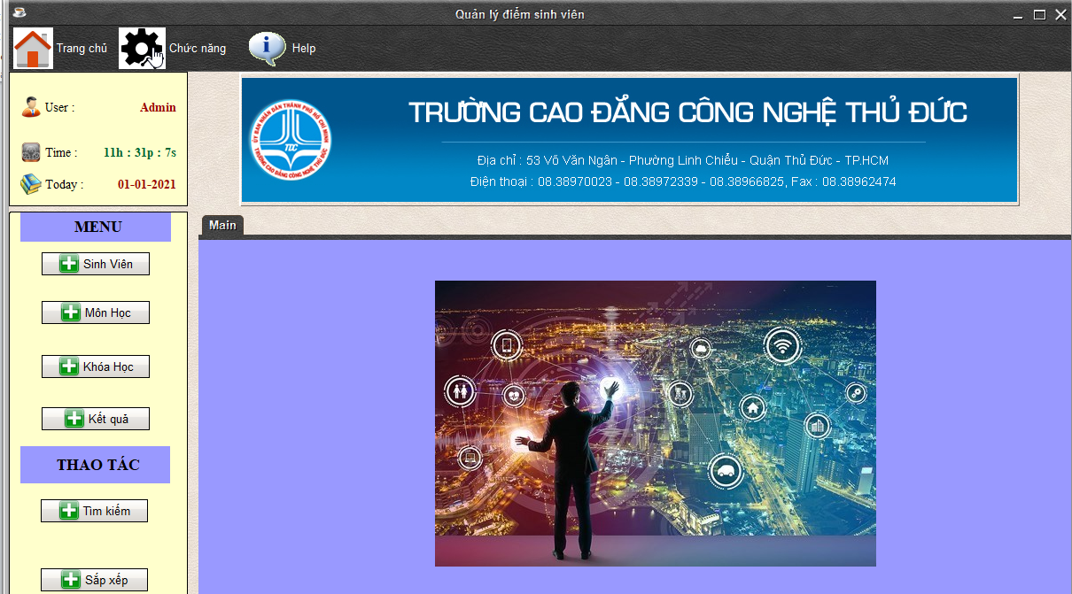

*Hình 3.2: Giao diện chính của chương trình.*

Trong giao diện chính ta có thể chọn những bảng mà ta muốn như : Sinh viên, môn học, khóa học, kết quả.

**3.5 Thông tin sinh viên :**

Form nhập thông tin sinh viên chỉ sử dụng bảng dữ liệu sinh viên

Chức năng của giao diên: cập nhật thông tin cần thiết của một sinh viên khi mới vào trường, trong giao diện có các nút lệnh

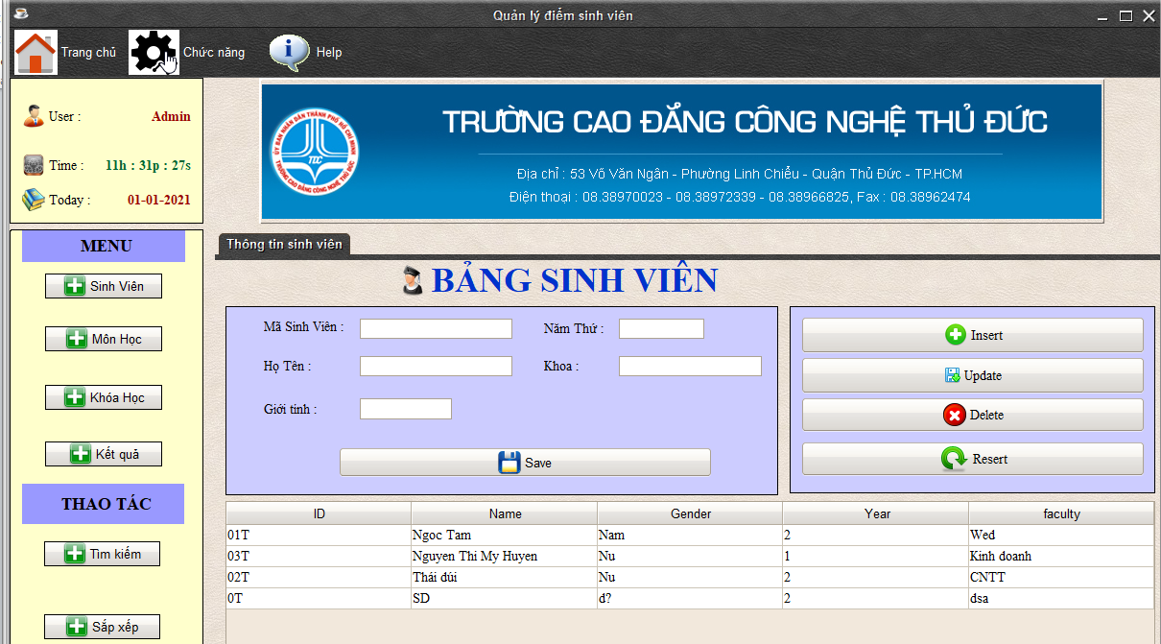

*Hình 3.3: Thông tin sinh viên.*

* Add : thêm một bảng ghi mới, trong đó có đầy đủ thông tin sinh viên
* Delete : xóa toàn bộ bảng ghi đã chọn
* Reset : reset lại các thông tin có trên các jtextfield
* Update : cập nhật lại thông tin thông qua mã sinh viên
* Save : lưu về file excel

**3.6 Thông tin môn học :**

Bảng thông tin môn học sẽ có những cột như mã môn học , tên môn học, tín chỉ , khoa . Những sinh viên đã đăng kí những môn học nào , bao nhiêu tín chỉ , khoa nào sẽ hiển thị ở đây.

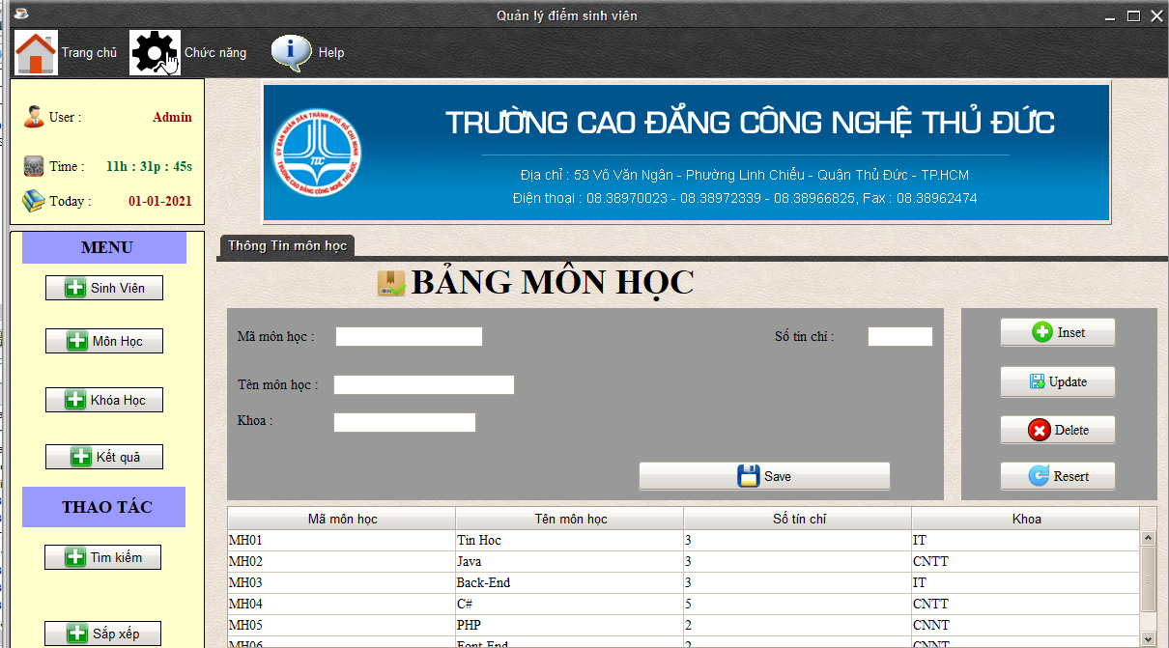

*Hình 3.4: Thông tin môn học.*

* Add: thêm điểm của một môn học cho sinh viên của 1 lớp nào đó
* Delete: xóa bảng ghi điểm của môn học có mã môn được chọn
* Reset: Reset lại thông tin trên jtextfield
* Update:Cập nhật lại thông tin môn học bằng mã môn học
* Save : lưu về file excel

**3.7 Thông tin khóa học :**

Mỗi sinh viên theo học ở từng khóa , ở học kỳ nào, năm bao nhiêu, giáo viên nào phụ trách môn học hiển thị ở bảng thông tin khóa học và cũng có những chức năng như các bảng khác.

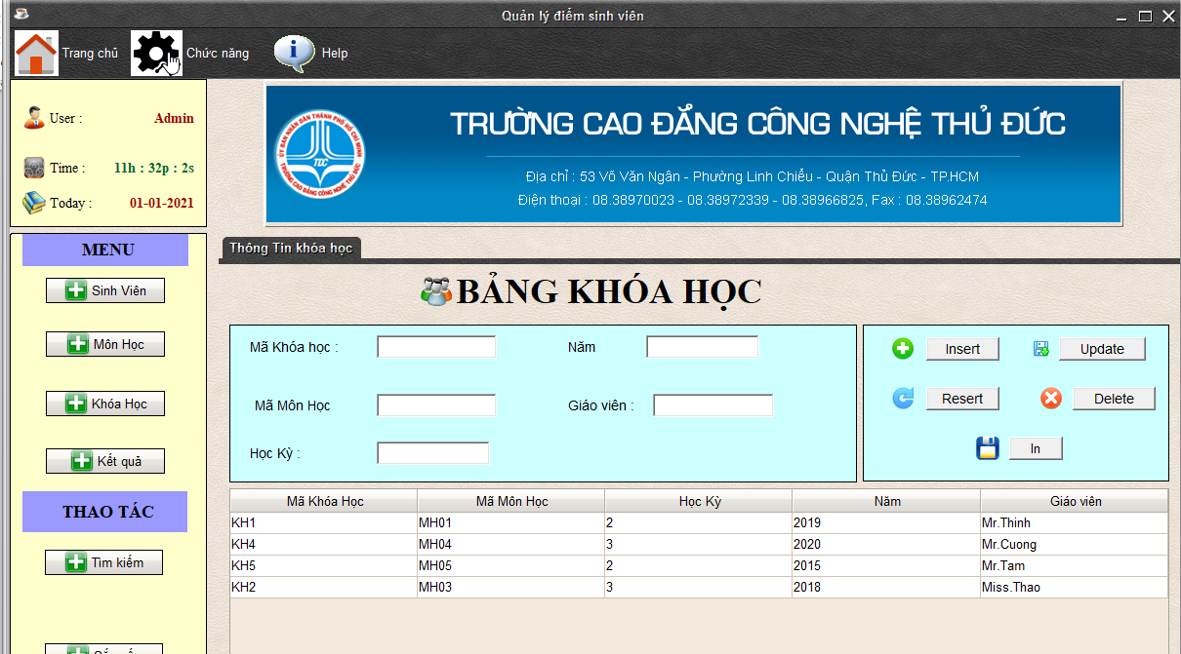

*Hình 3.5: Thông tin khóa học.*

* Add: thêm khóa học của một sinh viên của 1 lớp nào đó
* Delete : Xóa thông tin khóa học bằng mã khóa học
* Reset:Reset lại thông tin trên jtext
* Update:Cập nhật lại thông tin khóa học bằng mã khóa học
* Save : Xuất thông tin khóa học ra file excel

**3.8 Thông tin kết quả :**

Sau mỗi học kì điểm của mỗi sinh viên sẽ được in ra kết quả ở bảng sau với những chức năng giống các bảng khác đều có các nút.

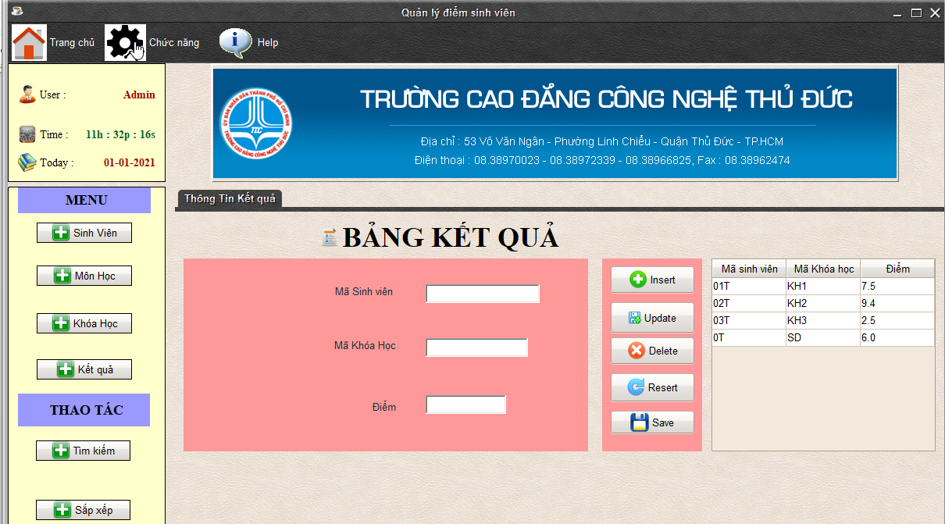

*Hình 3.6: Thông tin kết quả.*

* Add: Thêm mã sinh viên, mã khóa học, điểm cho kết quả.
* Delete : Xóa kết quả sinh viên bằng mã sinh viên
* Reset: Reset lại kết quả học trên jtext
* Update: Cập nhật lại thông tin kết quả của sinh viên bằng mã sinh viên và mã khóa học
* Save excel : Xuất thông tin kết quả ra file excel

**3.9 Chức năng tìm kiếm :**

Thì chức năng này tìm trên tất cả các ký tự mà các bảng có :

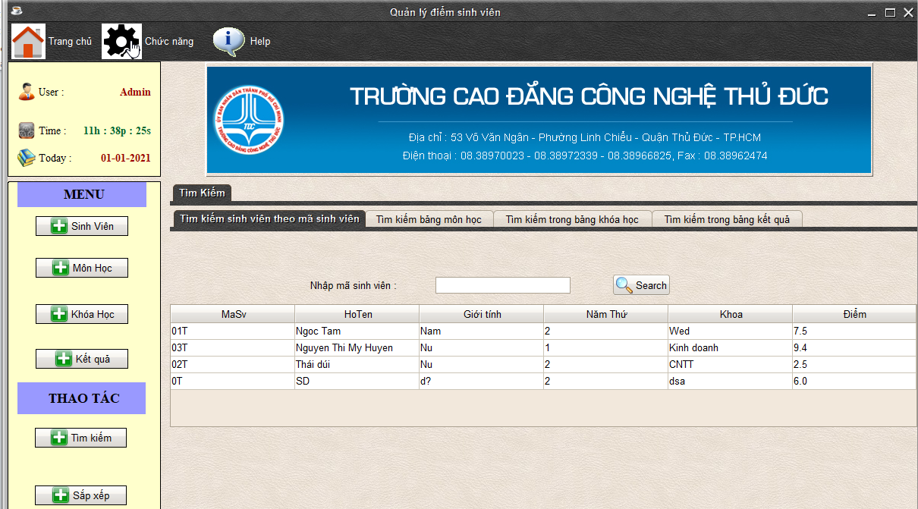

*Hình 3.7: Chức năng tìm kiếm*

**3.10 Chức năng sắp xếp :**

From thực hiện sắp xếp sinh viên theo mã sinh viên , năm học , điểm

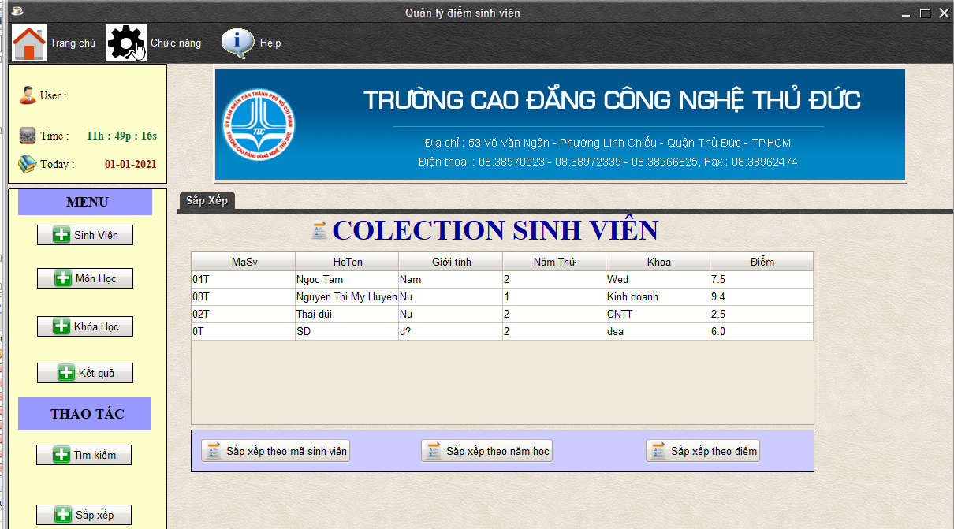

*Hình 3.8: Chức năng sắp xếp*

**3.11: Các đoạn mã chính trong quản lý điểm sinh viên:**

**3.11.1 Myconnection**

* Chức năng : Dùng để kết nối cơ sở dữ liệu MySql.

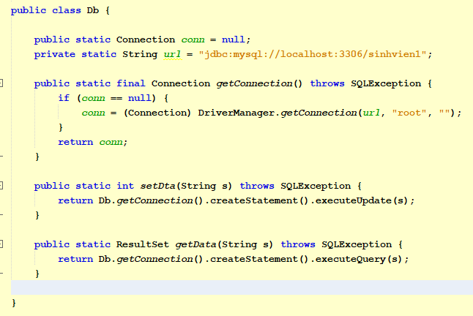

**3.11.2 Save**

Chức năng dùng để lưu các bảng về file excel

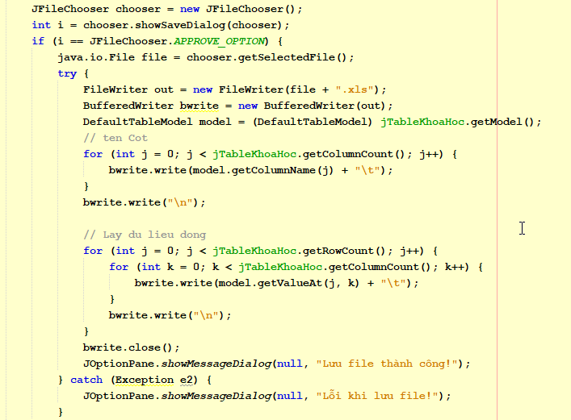

Tuy nhiên , chúng em còn gặp trụ trặc ở chỗ là nó không hiểu tiếng việt , khi lưu về.

**3.11.3 Music**

Về chức năng này chúng em chỉ tạo thêm cho ứng dụng thêm phần sinh động hơn

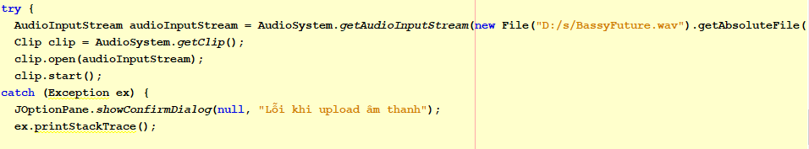

**KẾT LUẬN**

**1.Ưu điểm:**

Rút ngắn được thời gian chờ đợi của sinh viên.

Sử dụng máy tính vào các công việc tìm kiếm các thông tin chi tiết về điểm sinh viên sẽ dễ dàng nhanh chóng và thuận tiện. Việc lưu trữ sẽ đơn giản, không cần phải có nơi lưu trữ lớn, các thông tin về sinh viên sẽ chính xác và nhanh chóng.

Việc thống kê định kỳ từng kỳ, từng năm thuận tiện, nhanh chóng.

Với chức năng xử lư hệ thống mới sẽ rút ngắn công việc của nhân viên quản lý và giảm số lượng nhân viên quản lý, tránh tình trạng dư thừa.

**2.Nhược điểm:**

Hệ thống dư liệu chưa thực sự đầy đủ.

Xuất file còn bị lỗi tiếng việt

**3.Lời kết:**

Qua 3 chương phân tích và tìm hiểu hệ thống thông tin về bài toán quản lí điểm sinh viên . Nhóm chúng em đã đưa ra những phân tích về hệ thống ở cả hai phuong diện chức năng và dữ liệu. Về chức năng nhóm đã đưa ra được các sơ đồ chức năng của hệ thống. Về dữ liệu đã đưa ra cơ sở dữ liệu. Tuy nhiên do còn hạn chế về nghiên cứu cũng như tiếp cận thực tế, chính vì vậy việc phân tích không tránh khỏi việc sai sót. Việc phân chia các bộ phận còn bất cập. Chức năng còn trùng lặp và hạn chế. Thiết kế hệ thống còn chưa đúng với thực tế.

**TÀI LIỆU THAM KHẢO**

1. <https://xemtailieu.com/tai-lieu/de-tai-quan-ly-diem-sinh-vien-dai-hoc-luan-van-do-an-de-tai-tot-nghiep-1486504.html>

2. https://www.w3schools.com/java/java_exercises.asp